Государственное автономное профессиональное образовательное учреждение
Московского образовательного комплекса
имени В. Талалихина

Методическая разработка
Мастер –класса

По теме:
«Декор и оформление композиций из овощей и фруктов»

Выполнила:
мастер п/о Арзамазцева Н.А.

Москва 2014г
Внеклассное мероприятие «Карвинг. Декор и оформление композиций из овощей и фруктов».
В мероприятии принимают участие учащиеся 450 школы города Москвы класс 8-А. Учащиеся представляют отдельные команды, которым будет выдаваться задание в ходе проведения мероприятия.

Цель мастер - класса: Представить приемы и способы вовлечения в деятельность на уроках технологии через выполнение фигурок из овощей и фруктов для украшения блюд.
Задачи урока:
- Представить приемы и способы развития интереса к творчеству при оформлении блюд;
- Представить приемы и способы воспитания художественного видения мира через искусство украшения блюд цветами из овощей;
- Представить приемы и способы воспитания трудолюбия, потребности в творческом труде, аккуратности, эстетических чувств при оформлении готовых блюд.
- Познакомить с вариантами оформления блюд из овощей и фруктов.
- Представить приемы и способы закрепления знаний и умений по сервировке стола.
Тип урока: Выполнение простых комплексных работ, изучение трудовых приёмов и операций.
Метод урока: Комбинированный.
Учебно-производственные работы:
- изготовление цветов из огурца
-изготовление цветов из моркови
-изготовление цветов из острого перца
-изготовление цветов из репчатого лука
-изготовление листочков из огурца, цукини.
Место обучения: аудитория.
Материально – техническое оснащение урока:
Овощи, фрукты,ножи, разделочные доски, карбовочный овальный или треугольный нож, консервная крышка, тайский нож, ложка-нузетка, ножницы, деревянные шпажки, зубочистки, миска с холодной водой.

I. Организационный момент.
Приветствие.
Проверка готовности к занятию.
КАРВИНГ
Художественная резьба по овощам и фруктам
Карвинг — англ. carving или curving (от curve, что означает резать; лат. curve - кривая) — «резная работа», «резной орнамент».
Карвинг в кулинарии — это фигурная резка по овощам и фруктам, которую сейчас широко используют повара самых разных ресторанов.
Красиво оформленное блюдо — важный элемент современного ежедневного и праздничного стола. Украшения преображают даже привычные блюда, всегда радуя детей и взрослых. И фигурная резьба по овощам и фруктам в этом немалое подспорье.
При этом для европейского повара важно иметь хороший художественный вкус, соблюдать чувство меры и, главное, не забывать о кулинарной сущности блюд. Ведь даже самым изящным образом нарезанный по всем правилам карвинга арбуз все равно остается не более, чем обычным арбузом, а красиво изрезанная ажурными карвинг-кружевами сырая тыква вообще не очень съедобна.
Занимаясь карвингом, не надо забывать, что основная задача искусства повара — это приготовление хорошей еды, а не создание скульптурных сооружений.
Из истории карвинга
Искусство вырезания из овощей и фруктов возникло много столетий назад в перенаселенной Юго-Восточной Азии как необходимое средство украшения скудного, преимущественно растительного, домашнего стола.
Население исторической Европы, имевшее достаточное количество самых разнообразных и полноценных продуктов (домашние животные, красная, мелкая и пернатая дичь, рыба, морепродукты, зерновые, овощи и др.) в излишнем украшении блюд не нуждалось. Здесь даже на столах королей в первую очередь были важны полноценность исходных продуктов, вкус и насыщаемость блюд.
Проходя через столетия, в каждой из восточно-азиатских стран карвинг постепенно приобретал свои особые черты, зачастую существенно отличаясь друг от друга.
Весьма схожи между собой техники мастеров Китая и Японии — там принято вырезать изображения иероглифов, людей и животных с использованием трафаретов и выемок. Это могут быть традиционные рисунки с драконами, поздравительные надписи и боевые сцены.
А вот в государственной символике Таиланда повсеместно присутствует орхидея. Поэтому именно тайские мастера предпочитают вырезать из фруктов и овощей разнообразные цветочные композиции. Они используют тонкий и узкий так называемый "тайский" нож в сочетании с резцами разной формы.
Китайской технике карвинга, использующей трафареты, выемки и формочки, обучиться легче, но в ней нет той утонченности и изысканности, которой можно достичь с помощью тайской ручной работы ножом и резцами.

Европейский и азиатский карвинг
Принципиально «европейский» и «азиатский» карвинг отличается материалами. «Европейский карвинг» — это не более, чем карвинг по овощам и фруктам, произрастающим в Европе. «Европейский» карвинг применяют для создания украшений из редьки, редиса, свёклы, моркови, болгарских и острых перцев, кабачков, тыквы, баклажанов, лука, капусты, огурцов, арбузов, дынь.
Мастера азиатского карвинга используют арбузы, дыни, папайю, и корень таро, из которых вырезают цветы и скульптуры.
И поскольку вкусовые качества и пользу овощей трудно недооценить давайте с вами немного поговорим об овощах и вспомним что мы знаем о них.
Карвинг: искусство или кулинария?
Интересно и то, что многие приемы карвинга держатся в строжайшем секрете и поныне, а «скрытные» мастера заказывают свои инструменты по заказу и наверняка, под покровом ночи.
Те же, кому скрывать нечего, в качестве инструментов применяют всем известные ножи и резцы, различные по своей форме и размеру.(слайд ножи)
Самый необходимый инструмент для карвинга – это тайский нож. Внешне он очень прост и кажется, что в нем ничего необычного нет. Хотя на самом деле, он обладает самыми широкими возможностями среди остальных ножей для карвинга. Тайский нож не похож ни на какой другой кухонный нож. Им будет неудобно чистить, нарезать, он имеет очень тонкое и короткое лезвие. А все потому, что он предназначен именно для декоративной резьбы. Лезвие тайского ножа остроугольное, оно сделано так для того, чтобы нож входил в плод при минимальном давлении. Рукоятка ножа настолько удобна, что рука не устает во время работы. Научиться пользоваться тайским ножом сложно. Он потребует от вас твердой руки и многочасовой практики. не думайте, что взяв в руки тайский нож, вы сразу станете профессионалом. Тайский нож во время работы держится в руке, как шариковая ручка. 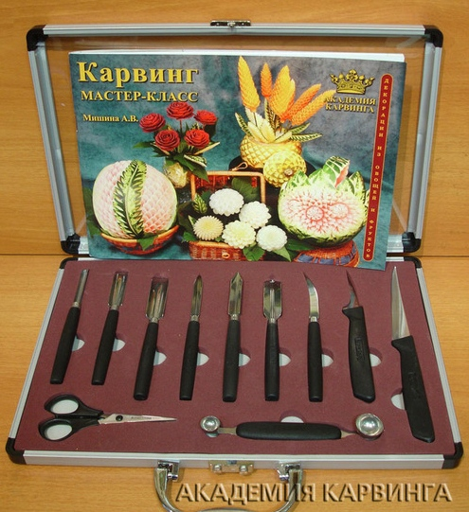
Режущие инструменты, применяемые в карвинге
Для эффективного пользования таким набором надо иметь множество профессиональных навыков, постоянно подкрепляемых ежедневной практикой.

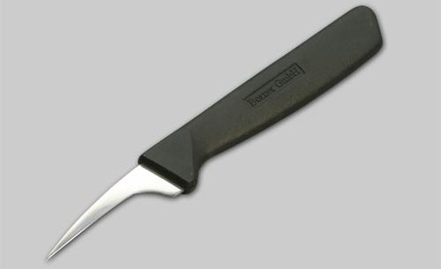
Небольшой тайский нож - самый важный инструмент для карвинга.
Необходим для выполнения самых сложных узоров на мелких овощах и фруктах.

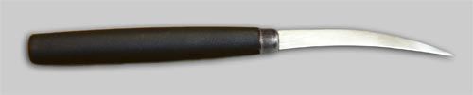
Короткий серповидный нож.
Используется как и тайский нож, но для выполнения более крупных деталей.

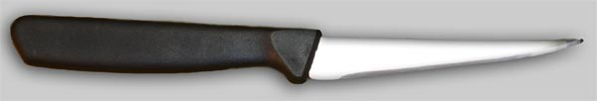
Длинный нож для самых разнообразных работ.

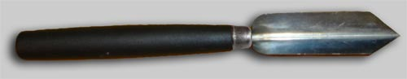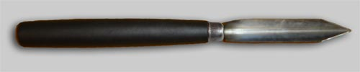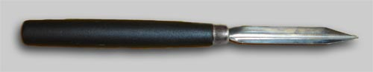
Карбовочные ножи разного размера треугольного сечения.
Ими легко и просто вырезать листочки и выполнять на корках плодов гравюрные изображения.

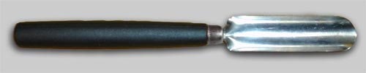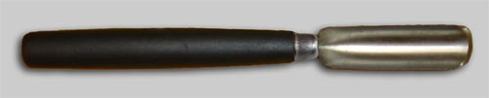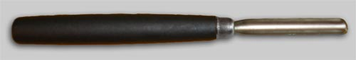
Овальные ножи разного размера.
Используются для выполнения листочков и орнаментов с округлыми срезами.

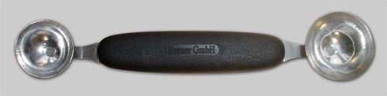
Двусторонняя ложка-нуазетка с острыми краями.
Для вырезания из плодов шариков и полусфер разных размеров.
Также используется для выемки мякоти при первоначальной обработке плодов, особенно, крупных. Например, при изготовлении ваз из арбузов, дынь.
Ложка-нуазетка широко используется во французской кухне для вырезания шариков из сырого картофеля перед их последующим обжариванием во фритюре, а также шариков из самых разных продуктов для украшения блюд.

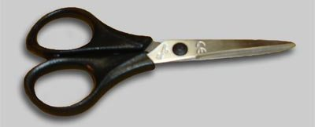
Небольшие ножницы нужны для придании сложной декоративной формы краям нетолстых плоских срезов.
Карвинг России
Всего несколько лет назад в России о карвинге почти ничего не знали. В СССР овощной карвинг существовал, но так незаметно, что мало кто о нём знал — в том числе в связи с бедным ассортиментом овощей.
То ли дело современные продукты! На сегодняшний день уже изданы книги по карвингу на русском языке, продаются самые разные инструменты для карвинга, и наборы инструментов.
Карвинг требует терпения, внимательности и уважения к натуральному продукту. Работа эта созерцательная и очень творческая.
Последние несколько лет искусство карвинга стало доступно в России всем желающим достичь вершин в деле декоративного оформления блюд. В 2004 году в России появилась Академия карвинга, и овощной карвинг стал неотъемлемой частью всех кулинарных соревнований.
Сегодня в крупных городах появляются школы, в которых можно научиться искусству карвинга. Некоторые, чуть более ленивые любители искусства, предпочитают не постигать азы овощенарезания, а пригласить мастера для изготовления неповторимых резных блюд для застолья.
Исходя из вышеизложенного возникает вопрос : «Какие овощи резать?» Я предлагаю вам ответить на вопросы:
Проведение блиц-викторины.
- Место, где растут овощи. (Огород).
- Бывает и сладким, и горьким. (Перец).
- Из него делают кетчуп и томатную пасту. (Помидор).
- Овощ, плоды которого самые большие из всех овощей. (Тыква).
- Белокочанная, брюссельская, савойская, кольраби, листовая — это... (Капуста).
- Овощ, в котором содержится много витамина А. (Морковь).
- Их называют растительным мясом, так как они содержат много белка. (Горох и фасоль, или бобовые.)
- Из него готовят вкусное пюре. (Картофель).
- Родственница арбузов и дынь. (Тыква).
- Стеблевая репа. (Кольраби).
- Родина помидора. (Америка).
- Название дикого лука. (Черемша).
- По-итальянски «тартуфель», а по-русски ...(Картофель).
- Маленький, горький, луку брат ...(Чеснок).
- Когда его чистят — плачут. (Лук).
- Семя стручкового растения, употребляемое в пищу. (Боб).
- Корнеплод. Если он пареный, то проще не бывает. (Репа).
- Продукт подсолнуха и тыквы.(Семечки)
- Какой овощ называют вторым хлебом? (Картофель).
- Во что превратилась карета Золушки? (Тыква).
- Что вызвало бессонницу у принцессы?( Горошины.)
- Русская народная сказка об удачливом овощеводе? (Репка)
- Едкий, но очень полезный овощ? (Лук)
- Сладкий картофель? (Батат)
- Какой овощ привезён был в Европу из Перу? (Картофель)
- Красный жгучий овощ? (Перец)
Теперь мы с вами познакомились со всеми сторонами искусства карвинг. Я предлагаю вам самим попробовать себя на этом нелегком поприще. Для проведения мастер - класса к вам приглашены студенты группы 35 ПК ГАПОУ МОК им.В.Талалихина (Рассказ о себе)

Охрана труда при работе.
1) Оборудование рабочего места.
Чтобы работа приносила вам радость, не утомляла и ни в коем случае не ухудшала вашего здоровья, необходимо правильно организовать свое рабочее место. Желательно, чтобы оно находилось рядом с окном. Оптимальными параметрами для рабочего стола считаются следующие: длина - 110-120 см, ширина - 50-60 см, высота - 75-80 см. Стул желательно иметь с регулятором высоты и удобным сиденьем.
2) Правила безопасной работы.
Ненадлежащее использование кухонных ножей является самой распространенной причиной несчастных случаев.
Будьте предельно осторожны в обращении с ножами!
Соблюдение всех перечисленных ниже пунктов - залог вашей безопасности.
Основные правила работы с ножом:
- не работать с ножом в направлении к своему телу;
- крепко держать рукоятку ножа;
- использовать только хорошо заточенные ножи и инструменты;
- следить, чтобы руки и рукоятка ножа были сухими;
- не оставлять нож в положении режущей кромкой вверх;
- не оставлять нож вколотым в продукты или между ними;
- не пытаться поймать падающий нож;
- не использовать кухонный нож не по назначению;
- мыть нож после каждого применения.

Хранение карвинг композиций.
У композиций из овощей и фруктов есть один серьезный недостаток – они недолговечны.
Чтобы продлить жизнь карвинг композициям можно использовать некоторые эффективные способы хранения, а также небольшие хитрости.
1. Старайтесь по максимуму вырезать все непосредственно перед тем как составить композицию. Таким образом, овощи и фрукты будут наиболее свежими, а композиция в целом еще ярче.
2. Для того, чтобы во время демонстрации Ваша композиция не увядала, периодически (каждые 20-30 мин.) старайтесь брызгать её холодной водой из пульвиризатора.
3. Изделия из моркови, свеклы, дайкона, редьки, цукини, китайского салата хранятся в холодной воде. При ежедневной смене воды и нахождении в холодильнике изделия «живут» от 3-х дней до недели. Следует также помнить то, что овощи в воде твердеют и становятся ломкими, поэтому если Вы хотите придать форму, например вырезанному цветку, то делать это нужно до его хранения в холодной воде.
Изделия из свеклы желательно хранить отдельно, так как они могут окрасить остальные овощи.
4. Дольше всего хранится тыква. Если вырезанной тыкве делать ежедневные «процедуры омолаживания» в виде погружения в холодную воду на 30-60 минут, а все остальное время держать в холодильнике, то она может сохраниться до одного месяца.
Категорически не стоит постоянно хранить тыкву в воде, так как через 2-3 дня она размякнет и развалится.
5. Вырезанные фрукты – дыня, ананас, яблоко, папайя, а также арбуз долго не хранятся. Единственная возможность продлить срок их жизни – хранить в холодильнике, плотно закрыв пищевой пленкой, тем самым ограничив доступ воздуха.
Подводя итог вышесказанному, советуем Вам для получения наиболее яркого и живого карвинга из овощей и фруктов, при вырезании композиций планировать последовательность резки овощей и фруктов так, что бы долгохранящиеся продукты были использованы в самом начале, а скоропортящиеся, наоборот, в конце процесса резки.

VII. Творческое задание мастер - класса: «Выполнение розы из томата, лебедя из яблока, лилии из огурца »
В процессе мастер – класса участникам раздаются технологические карты. (приложение 1, приложение 2, приложение 3)
Перед каждым участником мастер – класса на рабочем с толе: Миска с водой, разделочная доска для овощей, ножи, тарелки, яблоки, помидоры.
Каждому участнику мастер – класса выполнить цветочную композицию из предложенных продуктов.
Продемонстрировать выполненные работы.

VIII. Подведение итогов.
Участники мастер – класса высказывают свои мнения, оценивают информативность представленного материала и его актуальность, целесообразность популяризации темы. Демонстрируем и фотографируем выполненные работы.

Рефлексия. Обмен мнениями с участниками мастер класса. Обмениваемся материалами презентации.

Ссылки
http://rodionova.by/

http://commons.wikimedia.org/wiki/Category:Fruit_and_vegetable_carving?uselang=ru
http://ru.wikipedia.org/wiki/
http://ovosh.net/organization/
http://we-can.ru/
http://www.skis.ru/
http://www.rasc.ru/school/
Список используемой литературы
- Вырезаем из овощей и фруктов. Украшение блюд Кабаченко Сергей Борисович, Степанова Ирина Викторовна 2012 год
- Карвинг: мастер-классы по украшению блюд своими руками Матвеева Екатерина 2010 год
- Украшения из овощей для праздничного стола. Карвинг шаг за шагом. Пособие по вырезанию овощей Людек Прохазка 2011 год
- Украшения из овощей и фруктов [2007] — Мари Эльза Лобо
- Украшения из фруктов и овощей [2010] — Деревянко Е.
- И съесть-то жалко [2002] — Премалал Нарахенапитадж
- Украшения блюд из фруктов и овощей [2008] — Иофина И.О.
- Вкусные украшения из овощей, фруктов, ягод и грибов — Кикки Сихота [2007]
- Украшения из овощей и фруктов. Праздничные фантазии. [2010] — Козин С.С.
- Фантазии из фруктов и овощей [2008] — Кристанини Ди Фидио Дж., Страбелло Беллини В.
- Украшения блюд из овощей и фруктов [2006] — Титц О., Флорман Х.
- L'ABC de la sculpture sur fruits et legumes (Азбука резьбы фруктов и овощей) [2001] — Wang X.
- Фруктовая композиция "Экзотический цветок" Мастер-класс для журнала "Южный Сити", март 2011

Приложение № 1
Инструкционно-технологическая карта

Роза из томата
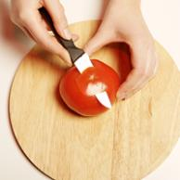 | Перевернуть помидор черенком вниз | 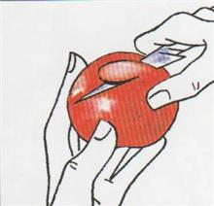
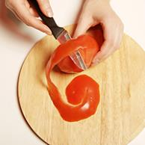 | Срезать кружочек тонким слоем, не отрывая | 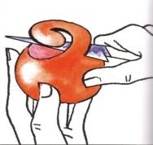
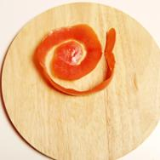 | Продолжать срезать кожуру по спирали со всего томата. | 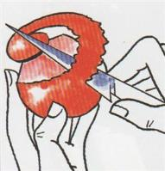
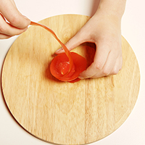 | Скручивать кожуру начиная от внешнего края будущего цветка | 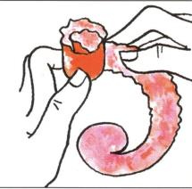
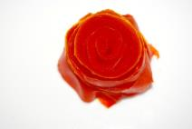 | 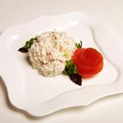 | 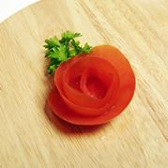

Приложение № 2
Инструкционно-технологическая карта
Лебедь из яблока
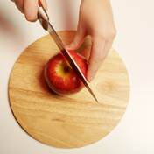 | Повернуть яблоко черенком вверх, отрезать 2 ломтика с каждой стороны, оставив в середине сектор шириной 1 см. | 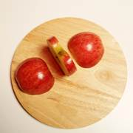 | Из центрального сектора можно сделать голову, из одного их крайних ломтиков туловище и крылья.
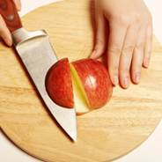 | На одном из боковых ломтиков сделать две вертикальных прорези не доходя до основания 0.5 см, между которыми посередине оставить 1 см. Соединить прорези с аналогичными горизонтальными прорезями. | 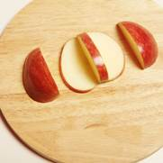 | Вынуть получившиеся сектора.
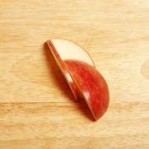 | Из каждого из секторов сделать крылья | 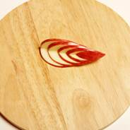 | Вырезать так, чтобы в каждом секторе получилось одинаковое количество элементов.
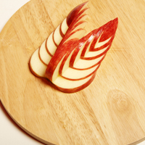 | Вложить сектора обратно в тело лебедя и раздвинуть равномерно все элементы | 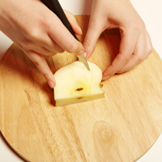 | Их центрально сектора яблока сделать голову и шею, повторяя изгиб яблока с отступом в 1 см, желательно оставить черенок яблока как хохолок на голове лебедя.
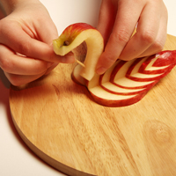 | Закрепить шею на туловище с помощью зубочистки, так чтобы ее не было видною | 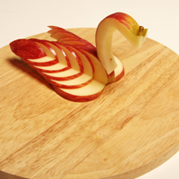 | Если полить лебедя сиропом и посыпать кокосовой стружкой он станет оперенным

Приложение 3
Инструкционно-технологическая карта
"Лилия из огурца"
Фото этапа | Описание процесса | Используемые инструменты
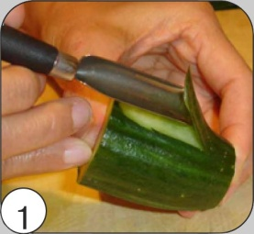 | Отрезать от огурца кусок размером 7-8 см, подрезать хвостик. Овальным ножом сделать срез в форме листочка не дорезая до нижнего края заготовки. | Овальный карбовочный нож
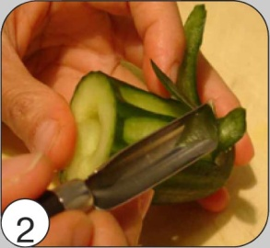 | Продолжаем делать листочки, с небольшим расстоянием между ними, обходя заготовку по кругу | Овальный карбовочный нож
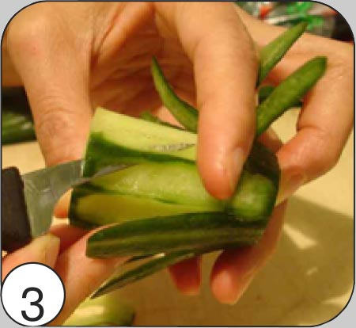 | Тайским ножом сделать срез по кругу толщиной 1-2 мм, создав тем самым площадку для вырезания следующего ряда лепестков. | Тайский нож
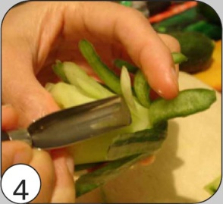 | Овальным карбовочным ножом сделать следующий ряд лепестков в шахматном порядке относительно предыдущего ряда. Снова подрезать площадку для следующего уровня лепестков. Сделать столько рядов, сколько позволит размер заготовки. | Овальный карбовочный нож, Тайский нож
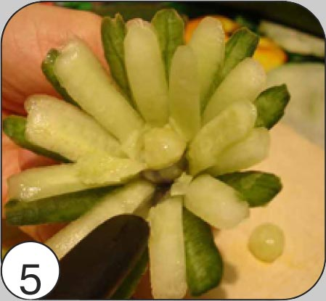 | Нуазеткой или ножом  выскрести сердцевину огурца, создав достаточно места для размещения в центре цветка сердцевины. | Ложка-нузетка или обычный нож
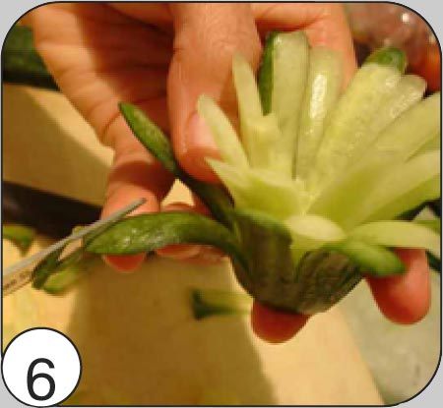 | Подрежем ножницами листики, создадим на концах треугольную форму.  Опустить цветок на несколько минут в  ледяную воду – и он красиво раскроется. | Ножницы
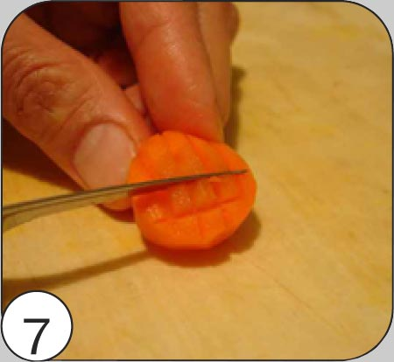 | Из моркови, тыквы или редиса сделаем сердцевину подходящего размера. Декоративно оформим ее надрезами | Обычный нож
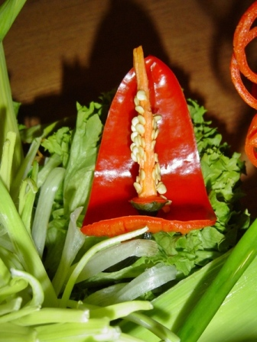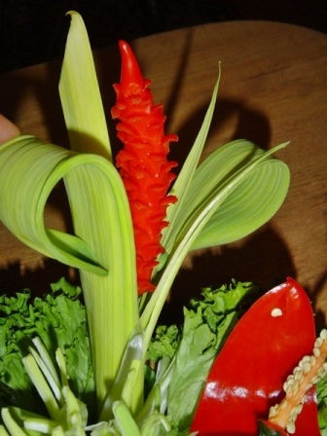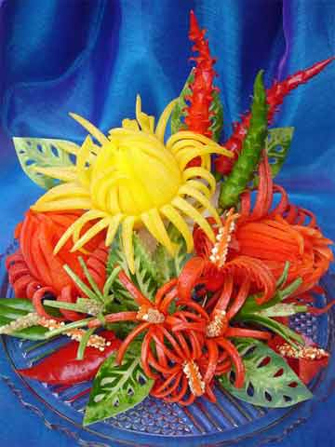
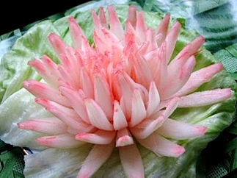
Оформление блюд
